ANEXO 1
Imagen navideña: 3 años

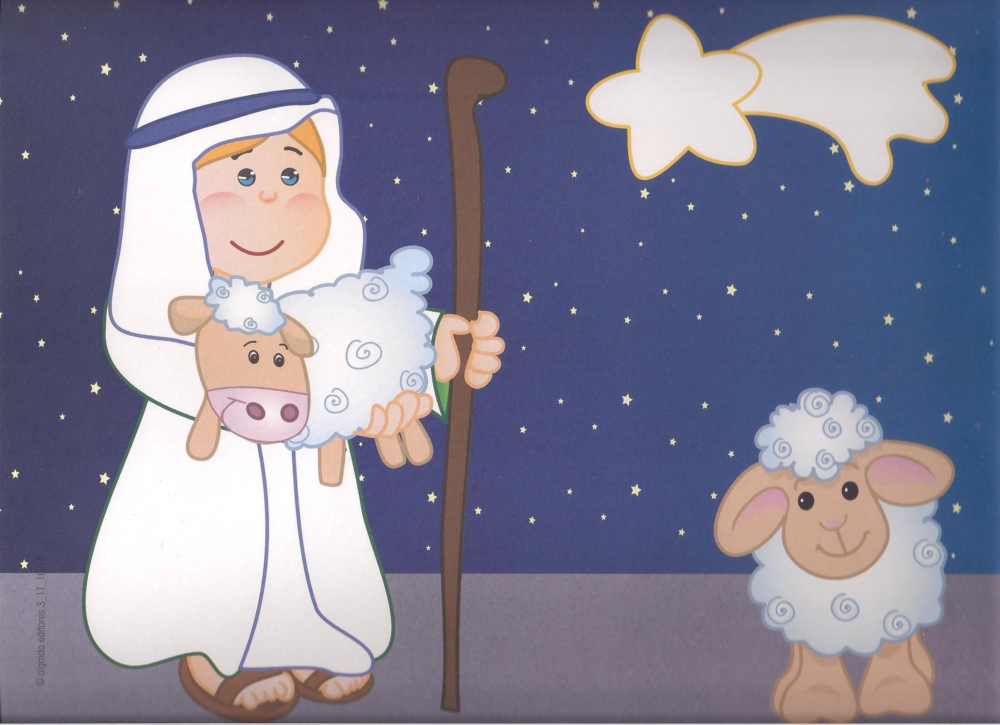

Imagen navideña: 4 años

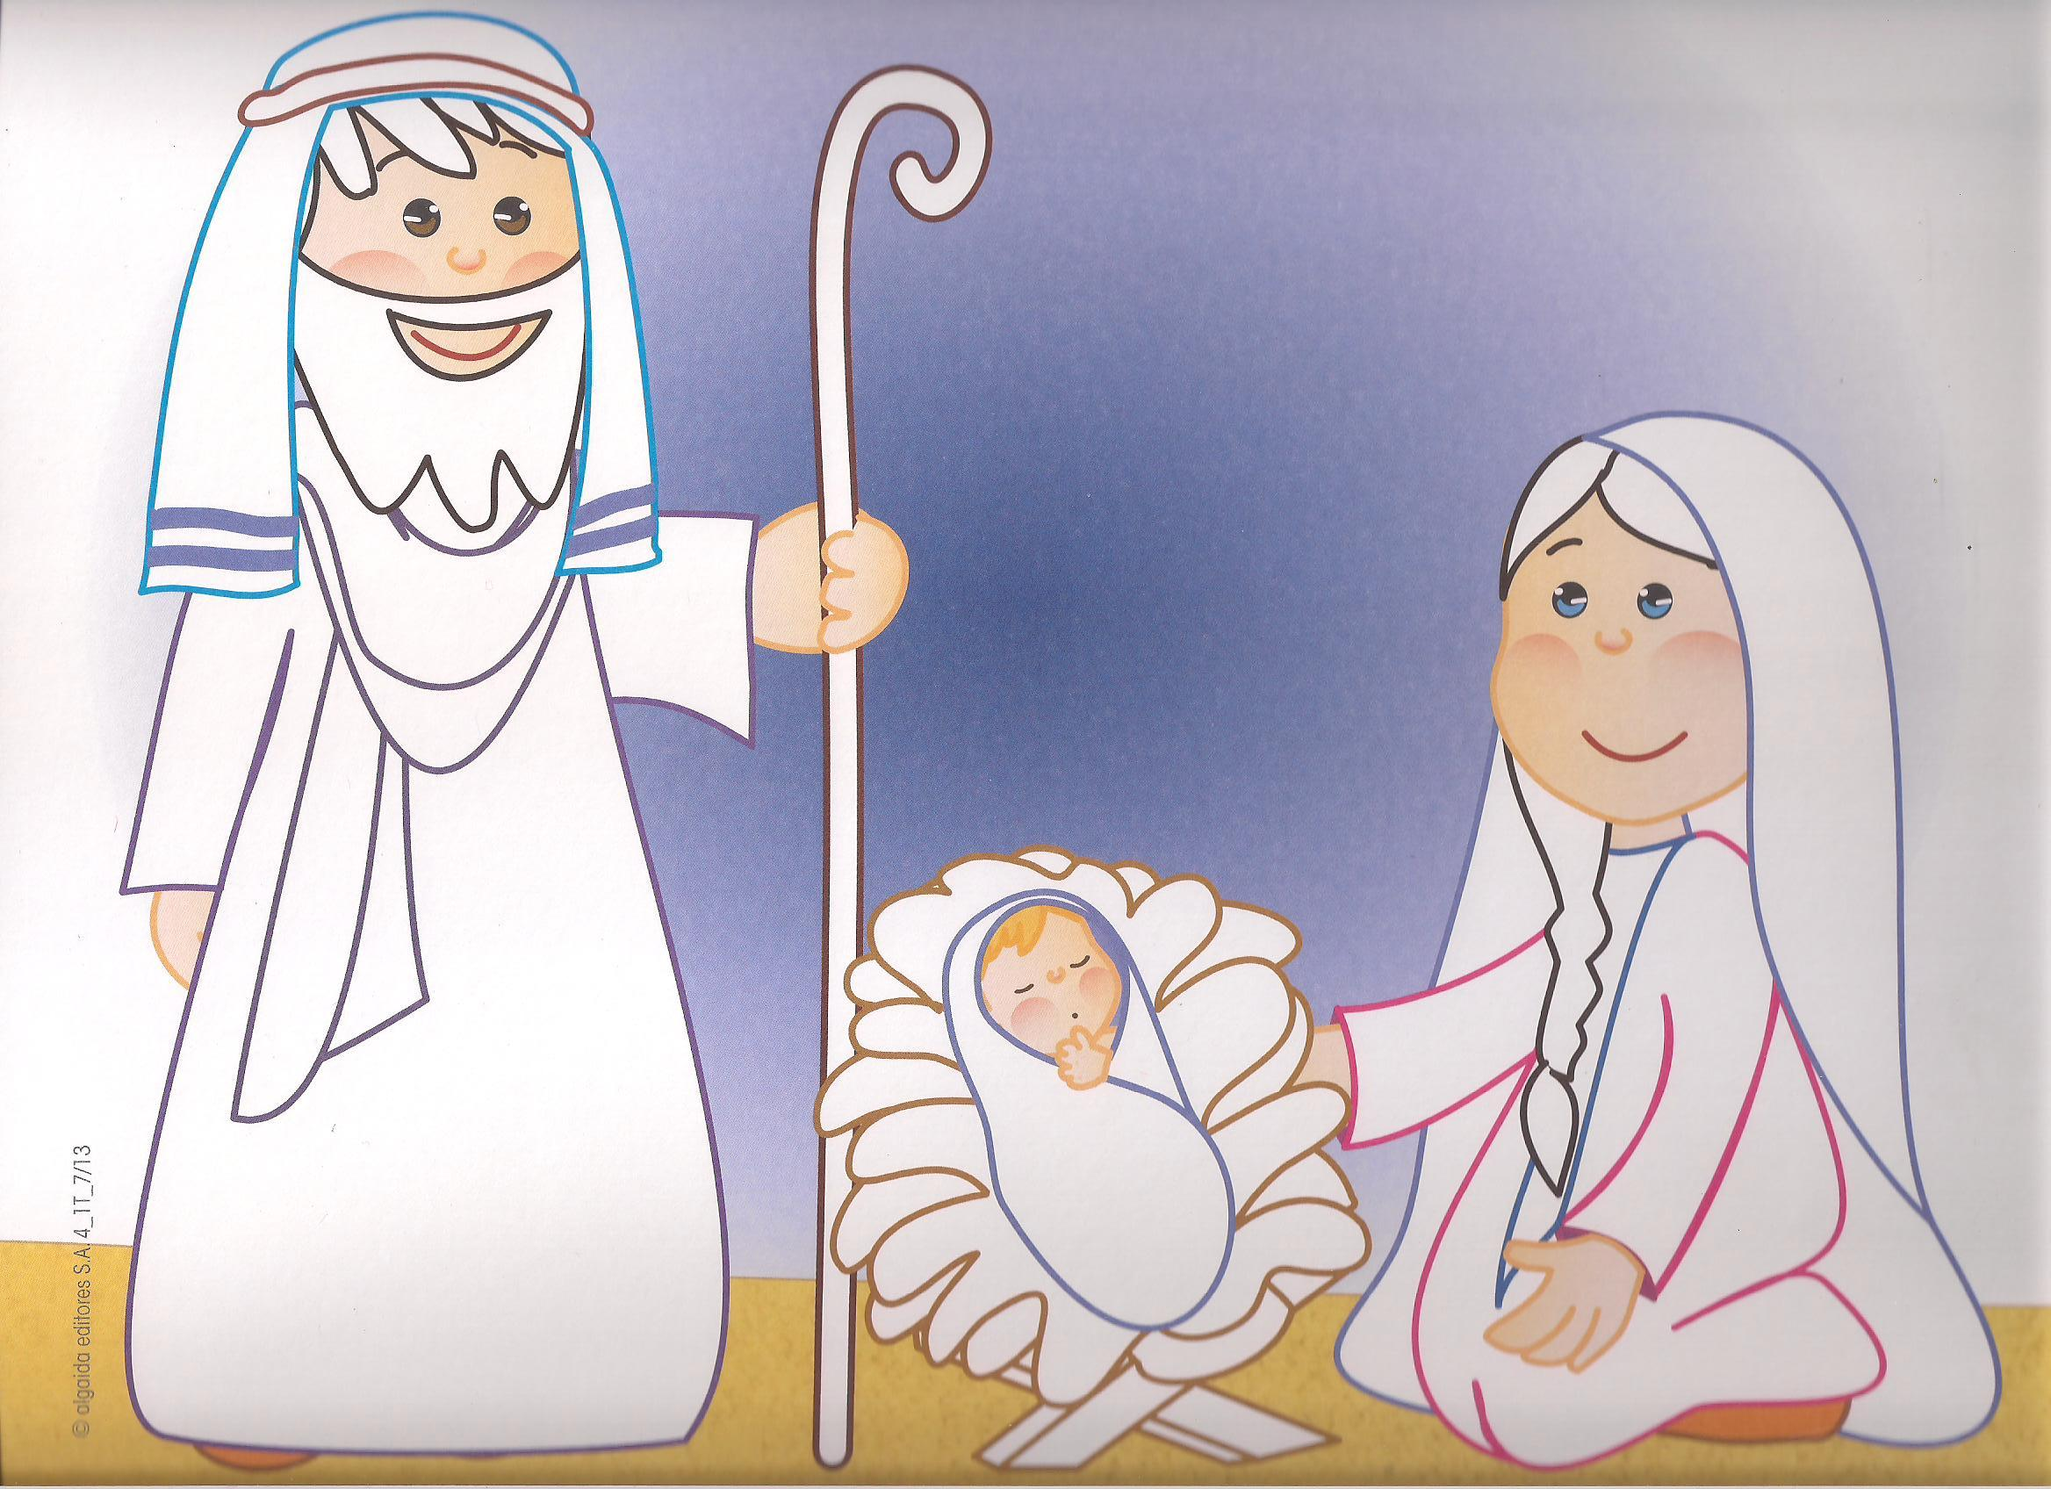

Imagen navideña: 5 años

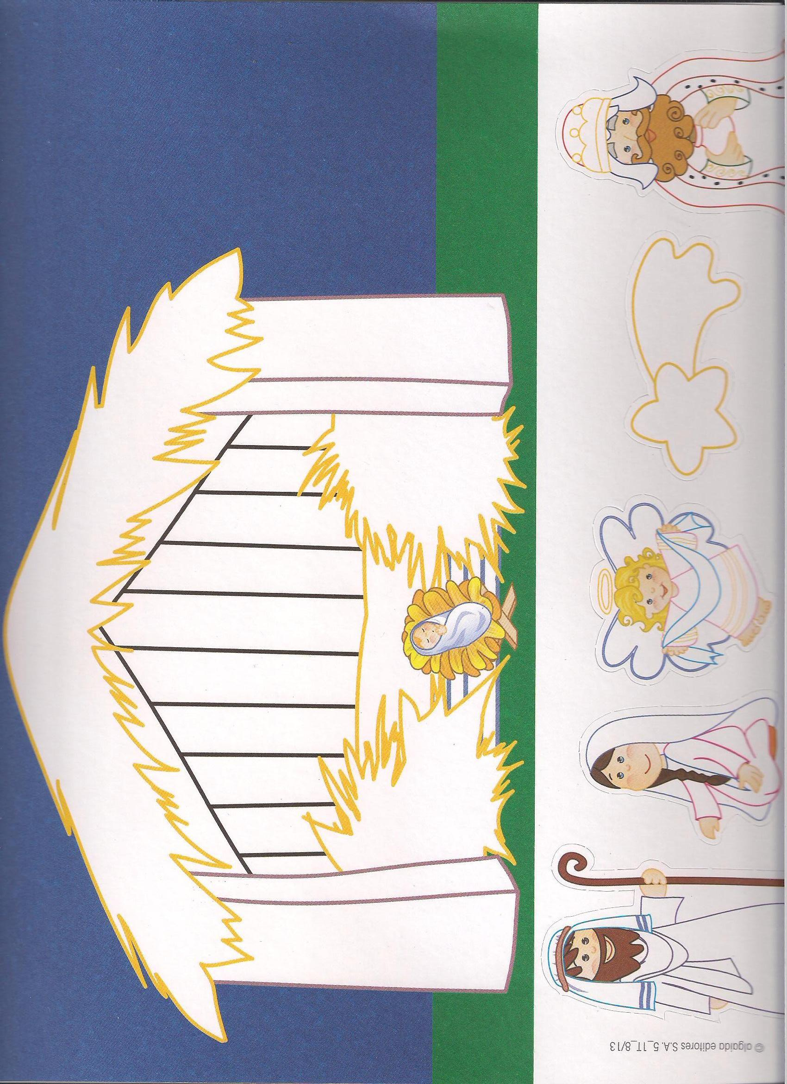

ANEXO 2

Carta a SSMM los Reyes Magos

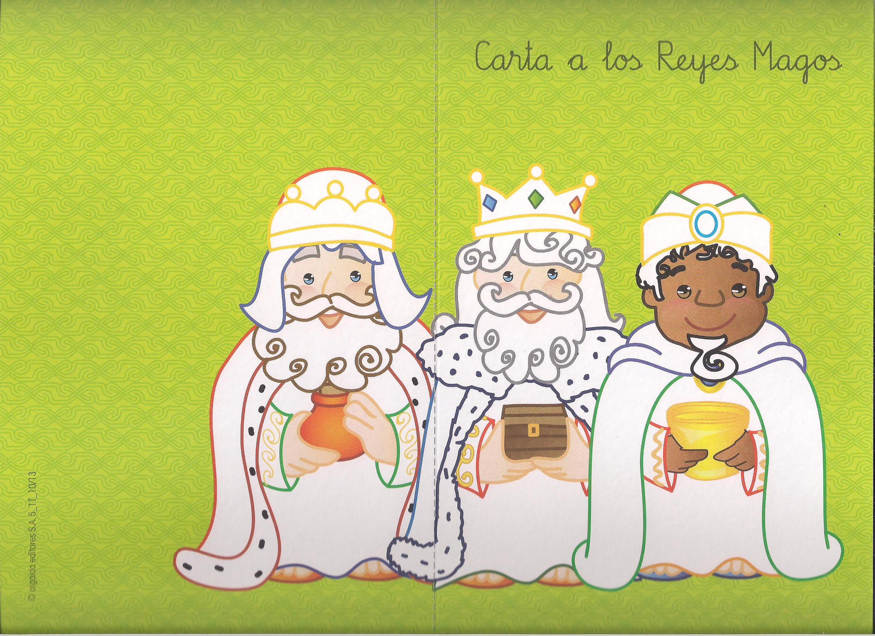

ANEXO 4

ANEXO 3

Greca navideña para decorar los pasillos del colegio.

